**МО учителей физической культуры муниципальных образовательных учреждений г.Рубцовск**

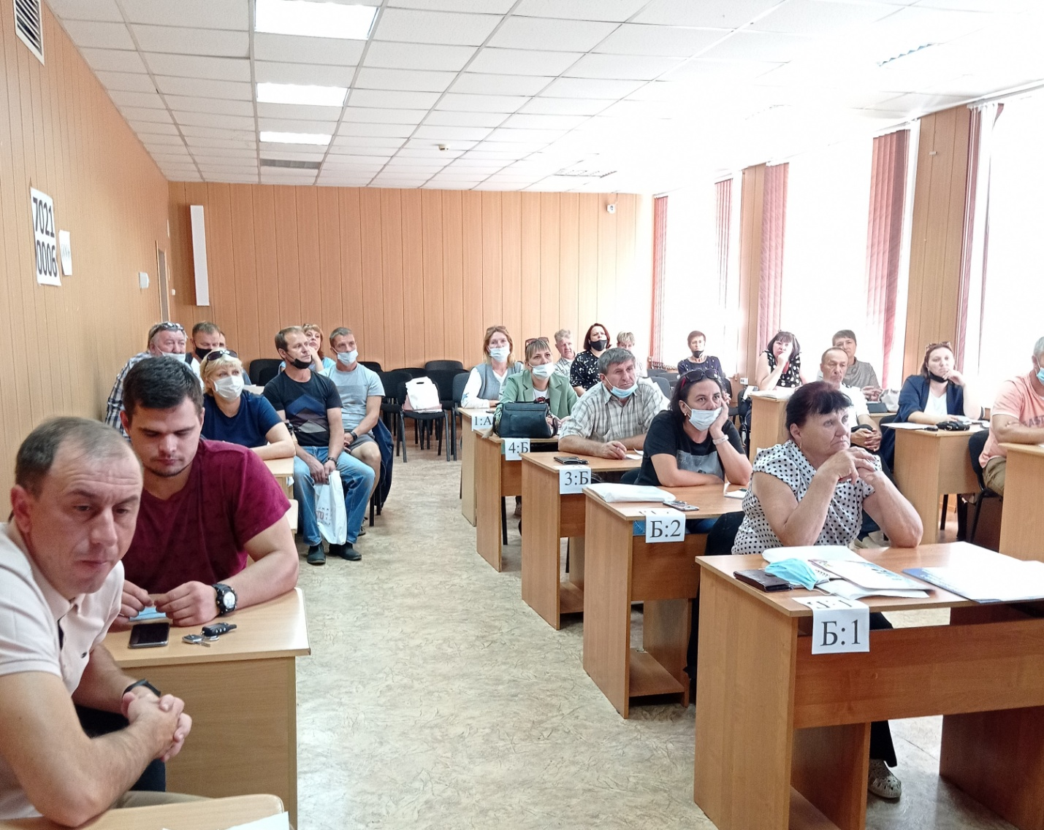

26 августа состоялось заседание МО учителей физической культуры школ г.Рубцовска

Тема заседания: : **«Совершенствование и использование возможностей цифровой образовательной среды для повышения познавательного интереса обучающихся»**

С докладом по этому вопросу выступила руководитель МО учителей физической культуры 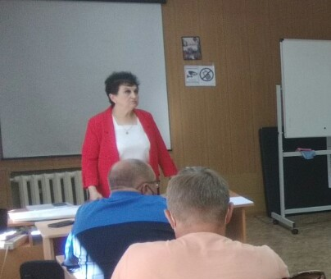 Семендилова Л.М

В настоящее время в России реализуется ряд инициатив, направленных на создание необходимых условий для развития цифровой экономики, что, в свою очередь, повышает конкурентоспособность страны, качество жизни граждан, обеспечивает экономический рост и национальный суверенитет. «Цифровая образовательная среда» обеспечит повышение квалификации педагогов по вопросам цифровизации, обновление ИКТ-инфраструктуры, внедрение в школы электронного документооборота на базе высокоскоростного Интернетсоединения, создание сети центров цифрового образования детей.

«В рамках нацпроекта "Образование" реализуется федеральный проект "Цифровая образовательная среда". Он включает три крупных блока. Во-первых, в электронный вид будет переведен весь документооборот: расписания, журналы, дневники, отчеты, бухгалтерия будут доступны в один клик. Это не только разгрузит учителей, но и позволит нам накапливать большие данные, а в перспективе – принимать на их основе управленческие решения в сфере образования. Второй блок - "Российская электронная школа", которая включает сценарии уроков, виртуальные библиотеки и лаборатории. Это набор лучших практик, качественного образовательного контента в помощь учителю. И третий блок – самый "умный" – платформа для горизонтального обучения и взаимодействия. Она позволит обмениваться опытом не только ученикам, но и педагогам, директорам школ, родителям».

В докладе были подведены итоги проведения дистанционного обучения в этом году -проведение уроков ,олимпиады по предмету, судейских по видам спорта.

В конце доклада подведены итоги работы МО учителей физической культуры за 2020-2021год

По вопросу итогов спортивно-массовой работы выступал Журавлев А.Ю.- методист МКУ «Управление образования» г.Рубцовска

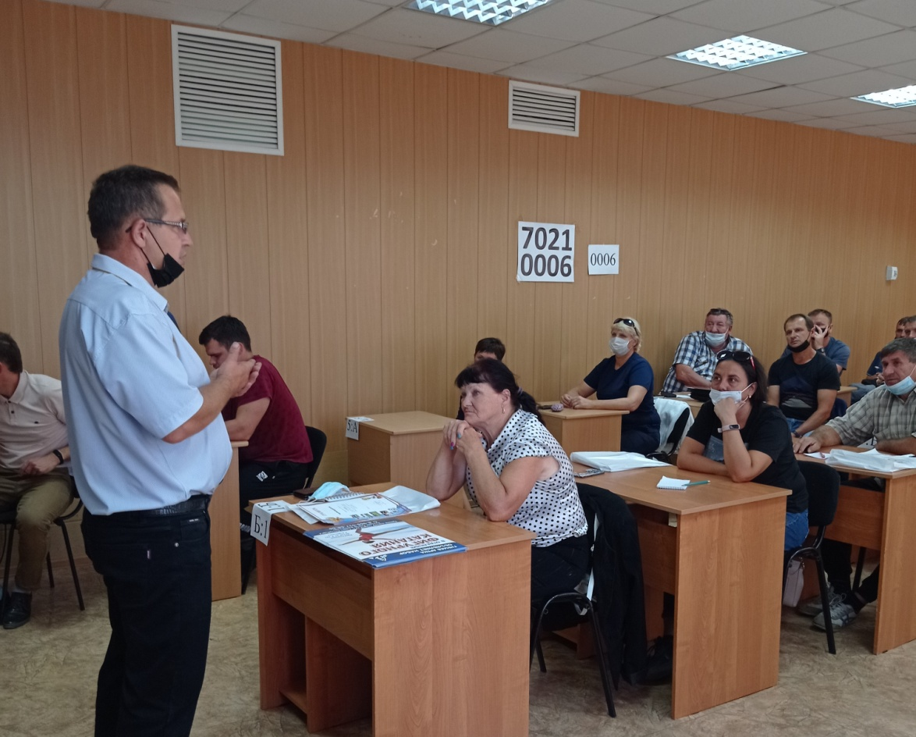

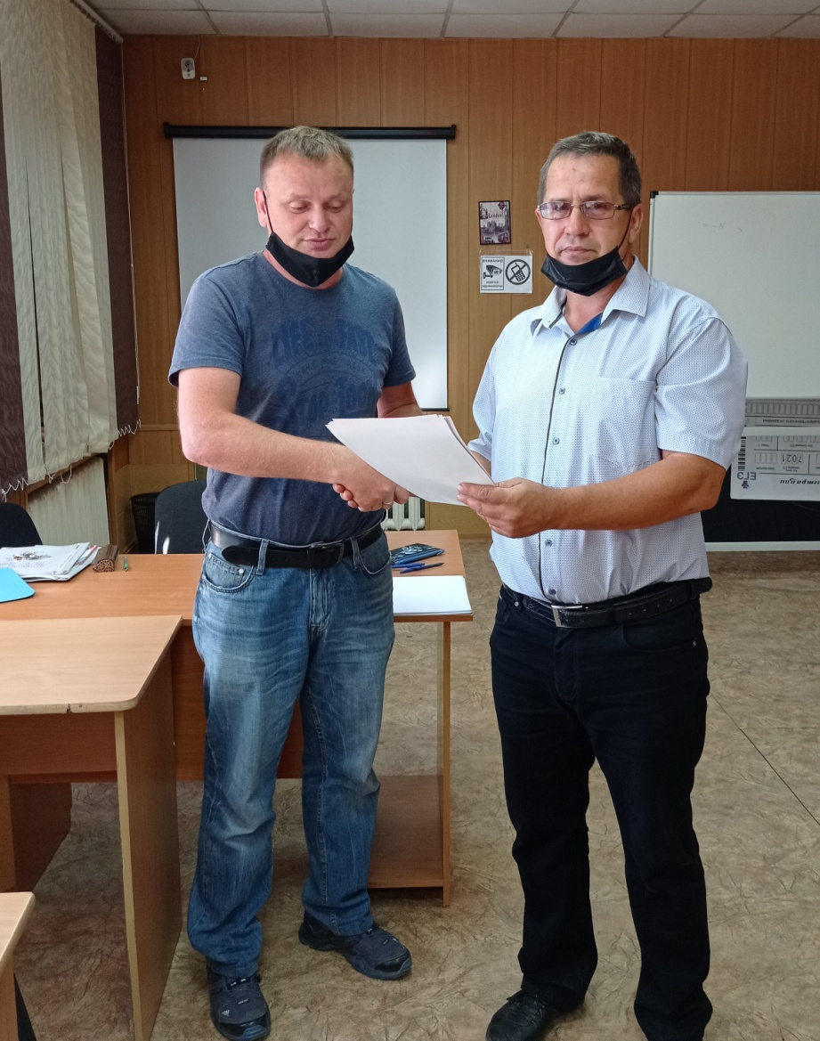

Были вручены грамоты, дипломы за успешные результаты в спортивно –массовой работе

По вопросу итогов работы по сдаче нормативов ВФСК ГТО выступила заместитель начальника МКУ «Управление культуры, спорта и молодежной политики»г.Рубцовска Янцен Л.А.

Для улучшения здоровья детей необходимо продумать комплекс физических упражнений, которые бы способствовали физическому развитию на всей протяженности жизни. Таким комплексом является комплекс ГТО. Совершенно очевидно, что Всероссийский физкультурный комплекс ГТО является одним из мощных рычагов физического воспитания населения нашей страны.

Важную роль в привлечении школьников к активным занятиям физическими упражнениями, спортом играет высокая культура в организации и проведении учебных и внеклассных занятий по физической культуре и особенно соревнований по сдаче норм комплекса ГТО.

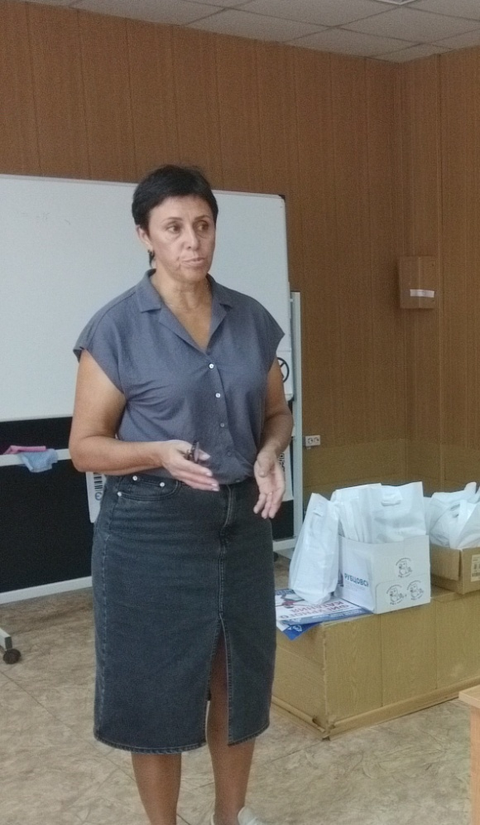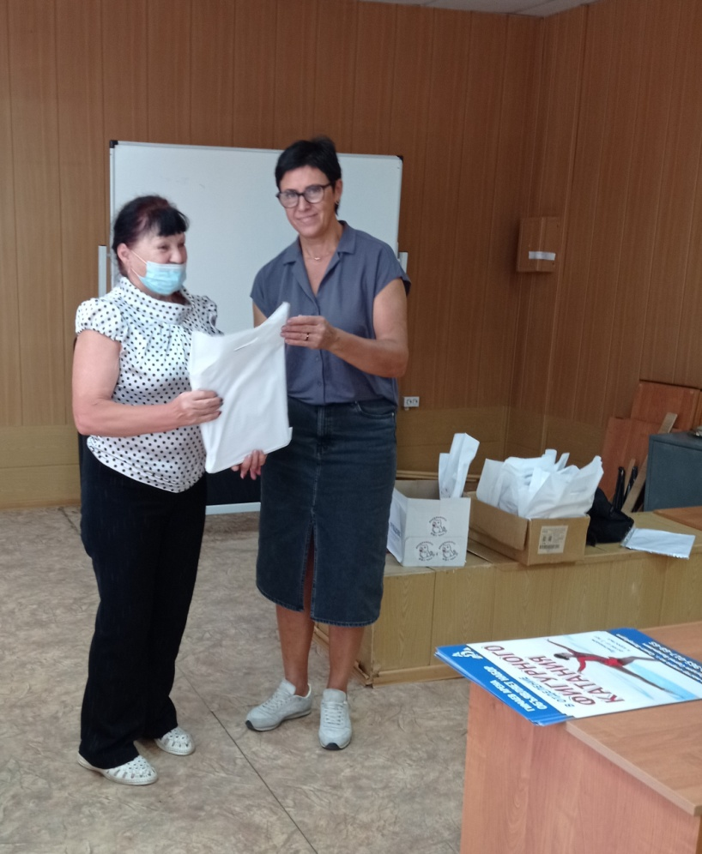

Она отметила хорошую работу учителей в подготовке обучающихся к сдаче норм ГТО ,активное участие команд школьников во Всероссийских массовых соревнованиях «Кросс Нации»,» «Лыжня России», «Лед Надежды нашей» т.д.

Были вручены грамоты, дипломы призы с символикой ГТО .

Заседание прошло на хорошем уровне. Утверждены планы работы МО учителей физической культуры, спортивно-массовой работы на 2021-2022 учебный год.